**Packet Tracer. Настройка протокола DHCPv4**

**Таблица адресации**

|  |  |  |  |  |
| --- | --- | --- | --- | --- |
| **Устройство** | **Интерфейс** | **IPv4-адрес** | **Маска подсети** | **Шлюз по умолчанию** |
| R1 | G0/0 | 192.168.10.1 | 255.255.255.0 | — |
| *R1* | S0/0/0 | 10.1.1.1 | 255.255.255.252 | — |
| R2 | G0/0 | 192.168.20.1 | 255.255.255.0 | — |
| *R2* | G0/1 | Назначенный DHCP | Назначенный DHCP | — |
| *R2* | S0/0/0 | 10.1.1.2 | 255.255.255.252 | — |
| *R2* | S0/0/1 | 10.2.2.2 | 255.255.255.252 | — |
| R3 | G0/0 | 192.168.30.1 | 255.255.255.0 | — |
| *R3* | S0/0/1 | 10.2.2.1 | 255.255.255.0 | — |
| PC1 | NIC | Назначенный DHCP | Назначенный DHCP | Назначенный DHCP |
| PC2 | NIC | Назначенный DHCP | Назначенный DHCP | Назначенный DHCP |
| DNS Server | NIC | 192.168.20.254 | 255.255.255.0 | 192.168.20.1 |

**Задачи**

**Часть 1. Настройка маршрутизатора в роли DHCP-сервера**

**Часть 2. Настройка ретрансляции DHCP**

**Часть 3. Настройка маршрутизатора в роли DHCP-клиента**

**Часть 4. Проверка DHCP и подключения**

**Сценарий**

Выделенный сервер DHCP хорошо масштабируется и им относительно легко управлять, однако использование подобного сервера в каждой точке сети может оказаться слишком затратным. Вместе с тем маршрутизатор Cisco можно настроить для обеспечения DHCP-служб без необходимости в выделенном сервере. Будучи сетевым специалистом вашей компании, вам была назначена задача настройки маршрутизатора Cisco в качестве DHCP-сервера. Также необходимо настроить пограничный маршрутизатор в качестве DHCP-клиента таким образом, чтобы он получал IP-адрес от сети интернет-провайдера.

**Инструкции**

**Часть 1: Настройка маршрутизатора в качестве DHCP-сервера**

**Шаг 1: Настройка исключенных адресов IPv4.**

Адреса, статически назначенные устройствам в сетях , которые будут использовать DHCP, должны быть исключены из пулов DHCP. Это позволяет избежать ошибок, связанных с дублирующимися IP-адресами. В этом случае IP-адреса интерфейсов LAN R1 и R3 должны быть исключены из пула DHCP. Кроме того, девять других адресов исключаются для статического назначения другим устройствам, таким как серверы и интерфейсы управления устройствами.

a.Настройте маршрутизатор **R1** таким образом, чтобы исключить первые 10 адресов из локальных сетей маршрутизатора R1.

*Откройте окно конфигурации*

R2(config)# **ip dhcp excluded-address 192.168.10.1 192.168.10.10**

б. Настройте маршрутизатор **R2** таким образом, чтобы исключить первые 10 адресов из локальных сетей маршрутизатора R3.

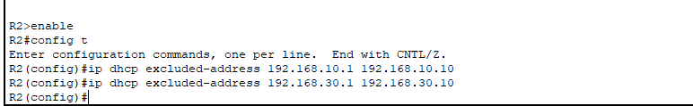

**Шаг 2.На маршрутизаторе R2 создайте пул DHCP для локальной сети R1.**

a. Создайте пул DHCP под названием **R1-LAN** (с учетом регистра).

R2(config)# **ip dhcp pool R1-LAN**

б. Настройте пул DHCP с учетом сетевого адреса, шлюза по умолчанию и IP-адреса сервера DNS.

R2(dhcp-config)# **network 192.168.10.0 255.255.255.0**

R2(dhcp-config)# **default-router 192.168.10.1**

R2(dhcp-config)# **dns-server 192.168.20.254**

**Шаг 3.Создайте пул DHCP на маршрутизаторе R2 для локальной сети маршрутизатора R3.**

a. Создайте пул DHCP под названием **R3-LAN** (с учетом регистра).

б. Настройте пул DHCP с учетом сетевого адреса, шлюза по умолчанию и IP-адреса сервера DNS. См. таблицу адресации.

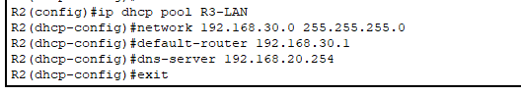

*Закройте окно настройки.*

**Часть 2. Настройка DHCP ретрансляции.**

**Шаг 1.Настройте маршрутизаторы R1 и R3 в роли агентов ретрансляции DHCP.**

Чтобы клиенты DHCP получали адрес от сервера в другом сегменте локальной сети, интерфейс, к которому подключены клиенты, должен содержать вспомогательный адрес, указывающий на DHCP-сервер. В этом случае узлы локальных сетей, подключенных к R1 и R3, получат доступ к DHCP-серверу, настроенному на R2. IP-адреса последовательных интерфейсов R2, подключенных к R1 и R3, используются в качестве вспомогательных адресов. Трафик DHCP от узлов локальных сетей R1 и R3 будет перенаправляться на эти адреса и обрабатываться DHCP-сервером, настроенным на R2.

a. Настройте helper address для интерфейса локальной сети на R1.

*Откройте окно конфигурации*

R1(config)# **interface g0/0**

R1(config-if)# **ip helper-address 10.1.1.2**

б. Настройте helper address для интерфейса локальной сети на R3.

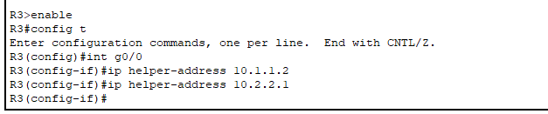

**Настройте узлы для получения информации об IP-адресации от DHCP.**

a. Настройте узлы PC1 и PC2 для получения IP-адресов от DHCP-сервера.

б. Убедитесь, что узлы получили адреса из нужных пулов DHCP.

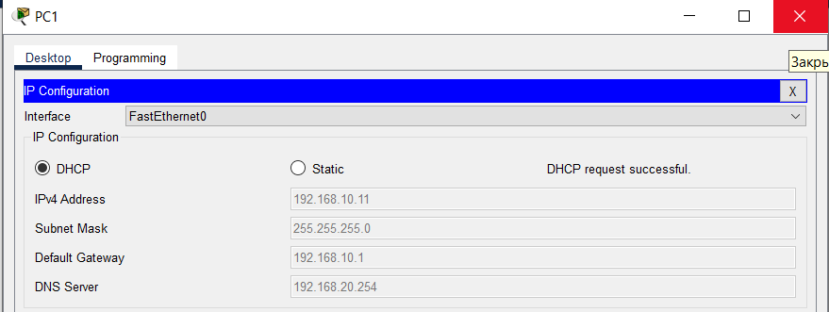

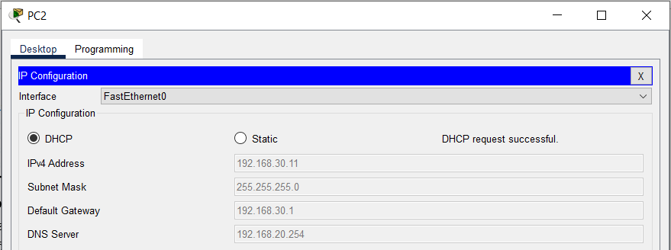

*Закройте окно настройки.*

**Часть 3.Настройка маршрутизатора R2 в роли DHCP-клиента**

Так же, как ПК может получать адрес IPv4 от сервера, интерфейс маршрутизатора имеет возможность делать то же самое. Маршрутизатор **R2** должен быть настроен на получение адресации от поставщика услуг Интернета.

a.Настройте интерфейс Gigabit Ethernet 0/1 на маршрутизаторе **R2** для получения информации об IP-адресации через DHCP и включения интерфейса.

*Откройте окно конфигурации*

R2(config)# **interface g0/1**

R2(config-if)# **ip address dhcp**

R2(config-if)# **no shutdown**

Примечание. Используйте функцию **Fast Forward Time** Packet Tracer для ускорения процесса.

б. Используйте команду **show ip interface brief**, чтобы убедиться, что маршрутизатор R2 получил IP-адрес от DHCP-сервера.

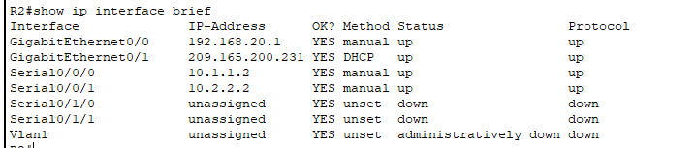

**Часть 4: Проверка DHCP и подключения**

**Шаг 1: Проверка привязок DHCP.**

R2# **show ip dhcp binding**

IP address Client-ID/ Lease expiration Type

Hardware address

192.168.10.11 0002.4AA5.1470 -- Automatic

192.168.30.11 0004.9A97.2535 -- Automatic

*Закройте окно настройки.*

**Шаг 2.Проверьте конфигурацию.**

Убедитесь в том, что **PC1** и **PC2** теперь могут отправлять эхо-запросы друг другу и другим устройствам.

*Конец документа* 